Diagramas de bloque

* Diagrama de bloques principal

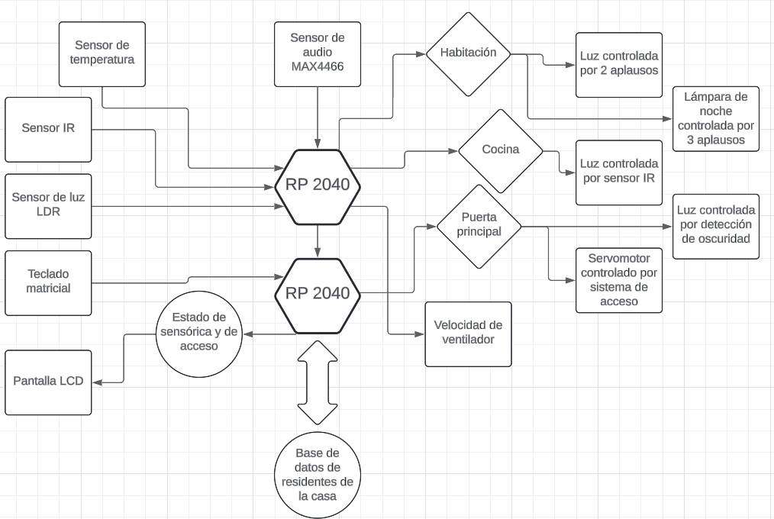

El proyecto de domótica DomoSync está diseñado para automatizar y gestionar diferentes aspectos de una vivienda mediante dos microcontroladores RP2040 (Uno encargado de controlar lo relacionado a la sensórica y actuadores y el otro relacionado a la visualización del estado de sensórica y el sistema de acceso de la casa). Este sistema incluye un conjunto de sensores y actuadores que permiten controlar la iluminación, el acceso, la ventilación y otros elementos en el hogar.

En cuanto a la iluminación, DomoSync enciende luces en habitaciones específicas al detectar aplausos (dos para la luz principal y tres para una lámpara de noche) y controla la luz de la cocina mediante un sensor IR. Además, un sensor de luz LDR activa la iluminación exterior al detectar oscuridad. Para el acceso a la vivienda, un sistema con teclado y servomotor permite controlar la apertura de la puerta principal. Un sensor de temperatura, junto con un control de velocidad de ventilador, regula la ventilación en función de la temperatura ambiente. Toda la información del sistema, así como el estado de los sensores y el acceso, se muestra en una pantalla LCD. Además, DomoSync registra los datos de los residentes de la casa en una base de datos almacenada en la RP2040 correspondiente para gestionar el acceso y mejorar la seguridad del sistema.

* Diagrama de bloques del sensor de audio MAX4466

Para mayor claridad, se hace énfasis en que la señal de audio es captada por el micrófono MAX4456, el cual entrega unos datos que son captados por uno de los puertos GPIO del MCU que tiene la funcionalidad de conversión ADC. Estos datos son procesados y según la información recibida controla el encendido y apagado de un LED que actúa como simulación de una bombilla de la casa.

* Diagrama de bloques del sensor de temperatura y el ventilador

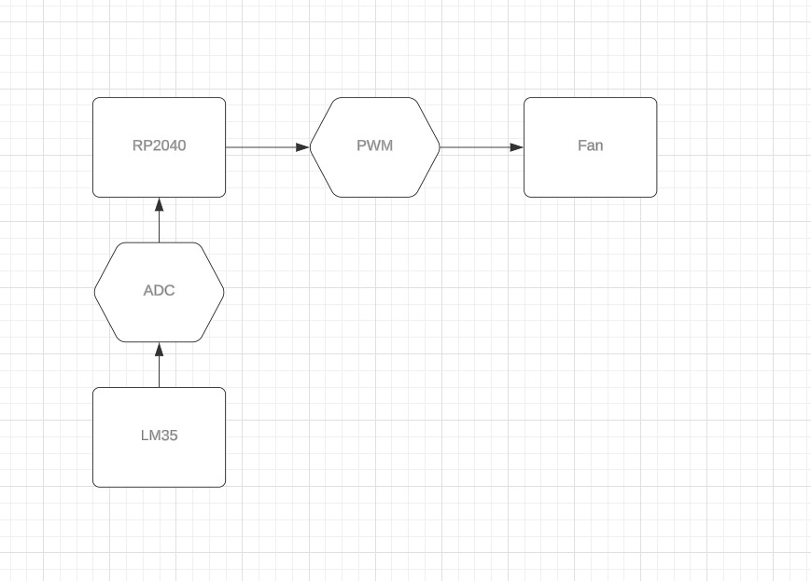

Este diagrama de bloques muestra un sistema de control de velocidad de un ventilador basado en temperatura usando un microcontrolador RP2040. Un sensor de temperatura LM35 mide la temperatura, y su salida analógica se convierte en digital mediante un ADC (Convertidor Analógico-Digital) del RP2040. La señal digital es procesada por el RP2040, que genera una señal PWM (Modulación por Ancho de Pulso) en función de la temperatura (Control PI de ventilador). Esta señal PWM se utiliza para controlar la velocidad del ventilador, ajustándola en respuesta a los cambios de temperatura detectados por el LM35.